Practica Final Sistemas Multimedia



Manuel Ortiz Hita

14/16/2019

Indice

Indice: **¡Error! Marcador no definido.**

Planteamiento: 3

Requisitos Funcionales: 3

Mi Paint 4

Archivos: 6

Sistema Propio de clases: 7

Caracteristicas de nuestro software: 8

Bibliografía 8

# Planteamiento:

Para esta práctica se elaborará una aplicación en Java que nos permita hacer dibujos y trazos, así como la edición de imágenes o la reproducción de audio.

Dicha aplicación se hará poniendo en practica los conocimientos aprendido en este curso.

Dicha aplicación debe cumplir una serie de requisitos básicos:

# Requisitos Funcionales:

* RF1: Crear Ventana Principal del programa en la que nos proporcionara las herramientas de creación y de edición.
* RF2: Crear nuevas ventanas dentro de nuestra Ventana Principal, las cuales cada una tendrá sus propias propiedades y en las que se incluirá un lienzo en el cual nosotros podremos seleccionar su tamaño.
* RF3: Dichas ventanas puedes ser lienzos en blanco o un archivo imagen en el cual nosotros podremos trabajar encima de él.
* RF4: Podremos dibujar figuras en el lienzo (sea tanto blanco como imagen)
* RF5: Podremos modificar los atributos de cada figura como su trazo, grosor…
* RF6: Permitir usar diversos tipos de filtros a las imágenes, así como tintado o umbralización.
* RF7: Permitir posicionar, escalar o rotar dichas imágenes.
* RF8: Permitir utilizar múltiples ventanas de lienzos, así como duplicarlas.
* RF9: Utilizar una lista de figuras en la cual podemos modificar la prioridad de estas para dibujar unas encima de otras, también podremos eliminar figuras.
* RF10: Guardar nuestras propias imágenes creadas.
* RF11: Crear clips de audio y guardarlos como archivo.
* RF12: Reproducir clips de audio así como pausarlos y reanudarlos.

# Mi Paint

En este apartado explicare mas a fondo nuestro programa:

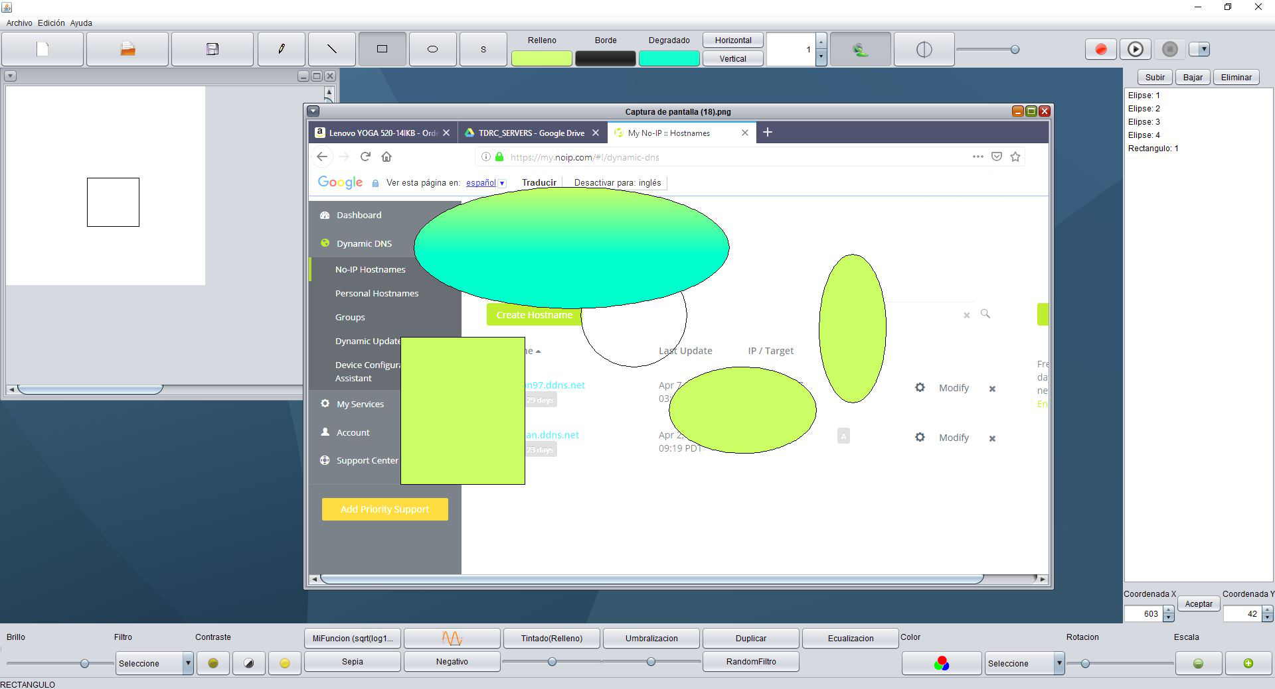

Aquí tenemos una imagen nuestro software, su interfaz grafica se divide en tres zonas.

1. Arriba tenemos las herramientas para poder:

* Crear un lienzo, cargar un archivo y guardar un archivo.
* Crear distintos tipos de figuras, poner diferentes tipos de colores, diferente grosor o incluso diferentes transparencias.
* Crear clip de audio y reproducir una lista de clips tanto recién creados como cargados

1. A nuestra derecha tenemos:

* Una lista en la que podemos seleccionar figuras ya creadas en el lienzo.
* Podemos cambiar la prioridad entre las figuras para saber que dibujar sobre que figura, también podemos eliminar figuras o incluso colocarla en las coordinadas que se deseen.

1. En la parte de Abajo tenemos las herramientas para:
   * Ajustar el brillo de la imagen o un gran número de filtros o tintarla.
   * Rotar la imagen como más nos guste.
   * Utilizar diversos tipos de contrastes.
   * Escalar imágenes.
   * Utilizar diversos tipos de bandas de colores.

# Archivos:

En nuestra aplicación, los ficheros están divididos en dos grandes paquetes:

* el paquete Paint contiene la ventana principal y las ventanas internas, así como todo el resto de ventanas utilizadas para facilitar el uso de nuestro programa como el selector de color o el selector del tamaño del lienzo.
* el paquete SMM.MOH.biblioteca contiene una gran lista de clases propias creadas para la implementación de diferentes tipos de figuras, diferentes tipos de filtros o el manejador de nuestro audio. En dicha biblioteca también viene el apartado del lienzo con el que podremos dibujar o cargar imágenes y editarlas.

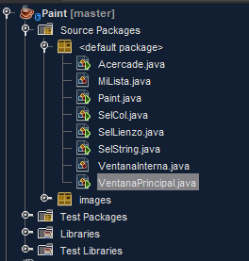

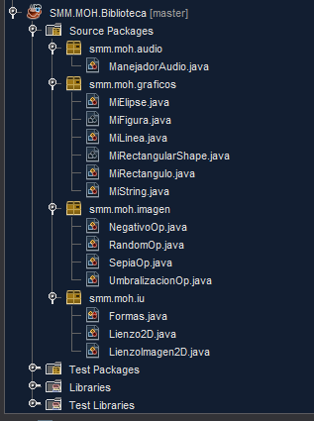

# Sistema Propio de clases:

En nuestro programa hemos implementado nuestro propio sistema de clases, empezaremos describiendo nuestra clase Mifigura:

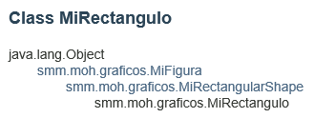

Con este dibujo podremos ver mejor como esta formada, para el caso de los rectángulos y las elipses tenemos una clase abstracta intermedia llamada MiRectangularShape en cuya clase están las propiedades en común, a su ve esta clase hereda de MiFigura en cuya clase abstracta contiene todas los atributos y métodos que tienen en común todas las figuras.

Para acabar tenemos la clase LienzoImagen2D:

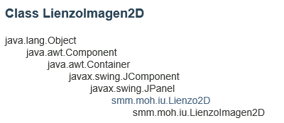

Dicha clase hereda de Lienzo 2D, en lienzo2D tenemos todo lo necesario para gestionar el lienzo simple y las figuras, en lienzImagen2D tenemos todo lo necesario para gestionar las imágenes y los filtros o modificaciones de imágenes.

# Caracteristicas de nuestro software:

Para acabar hablaremos de las características adicionales que posee nuestra aplicación:

* Una vez seleccionada en nuestra lista de figuras, podremos modificar su localización tanto escribiendo la coordenada exacta en la que queremos que este como pulsando con el ratón un lugar del lienzo.
* Inclusión de la figura String con la que podremos editar un lienzo o una imagen con un texto personalizado.
* Un Slider de tintado (1-100) que nos deja seleccionar el nivel de inclusión del color seleccionado en la imagen seleccionada una vez aplicado nuestro filtro de tintado mediante el color relleno.

# Bibliografía

* Documentación de Java:

<https://docs.oracle.com/javase/7/docs/api/>

* Algunos ejemplos o solución de errores:

https://es.stackoverflow.com/questions/195350/qu%C3%A9-es-el-stackoverflowerror-en-java